Міністерство освіти і науки України

Західноукраїнський національний університет
Факультет комп'ютерних інформаційних технологій

Кафедра КН

Лабораторна робота №1
З дисципліни «Основи програмування»

На тему:

«Прості типи даних. Базові конструкції мови С»

Виконав:
Перевірив:

Тернопіль 2020

Мета роботи: навчитися складати алгоритми розв’язку задач у вигляді блок-схем, ознайомитися з простими типами даних та базовими конструкціями мови Сі, оволодіти практичними навичками складання, ведення, редагування і виконання найпростіших діалогових програм.

3.Написати програму для обчислення min{a;b;c}
Виконання:

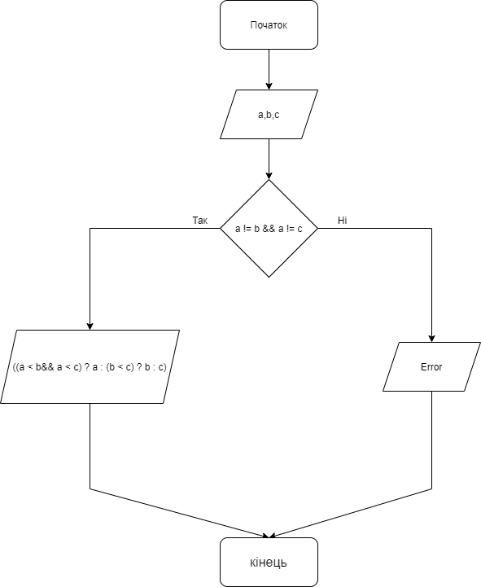

2) Реалізую її у Visual Studio

#include<iostream>
using namespace std;
int main()
{
int a, b, c;
cout << "enter a" << endl;
cin >> a;
cout << "enter b" << endl;
cin >> b;
cout << "enter c" << endl;
cin >>c;
if (a != b && a != c)
cout << "min = " << ((a < b&& a < c) ? a : (b < c) ? b : c) << endl;
else
cout << "error"<<endl;
}

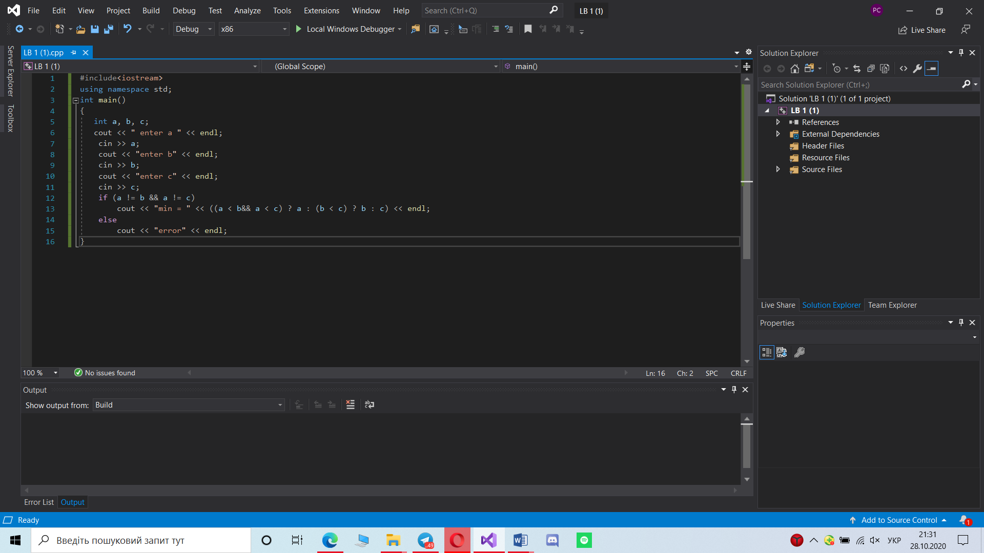

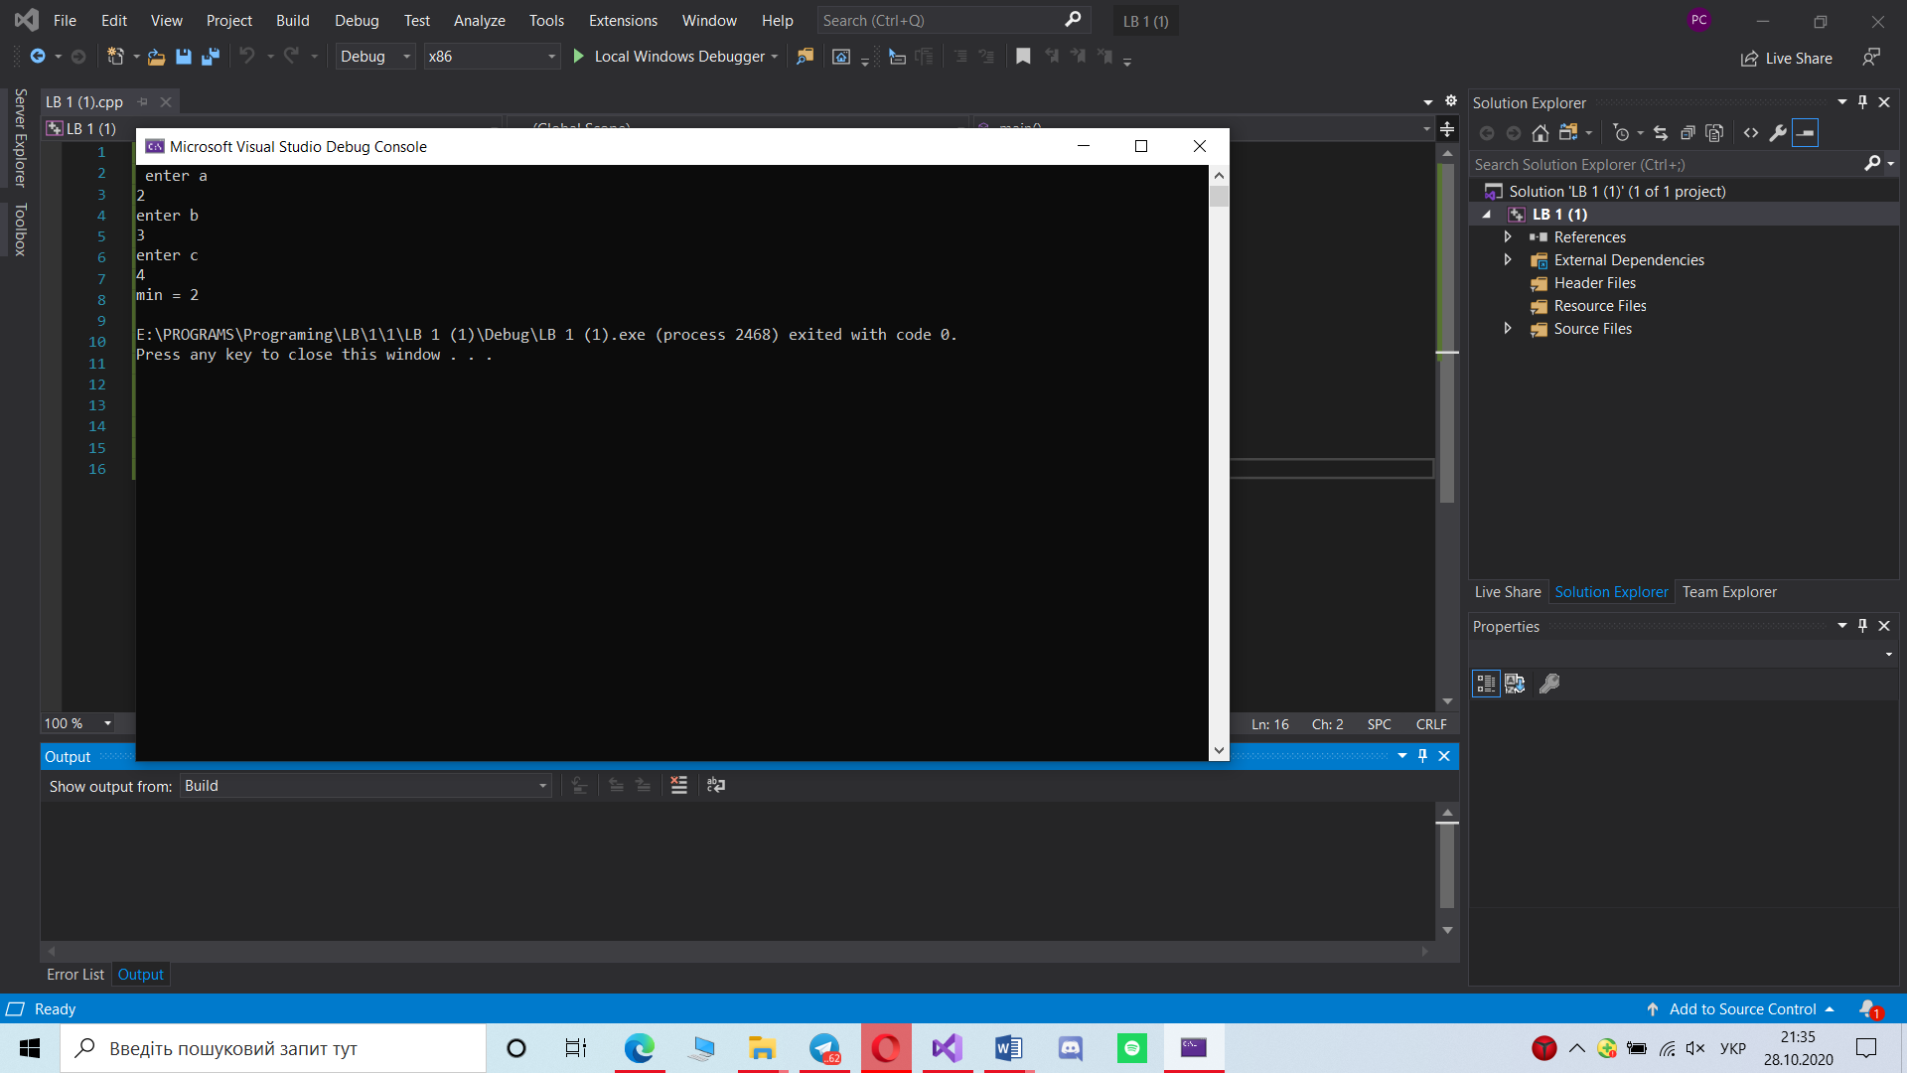

Висновок
Навчився складати алгоритми розв’язувати задачі у вигляді блок-схеми. Ознайомився з простими типами даних та базовими конструкціями мови С++. Оволодів практичними навичками складання, введення, редагування і виконання найпростіших діалогових програм.

